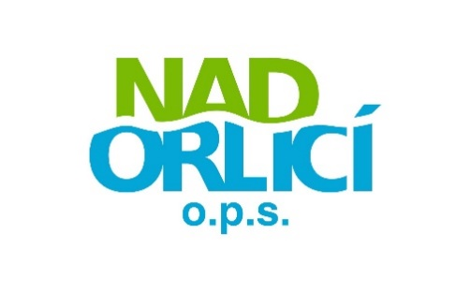

**PROJEKT:**

**BYL PODPOŘEN DÍKY NAD ORLICÍ, o.p.s.**

**REALIZÁTOR STRATEGIE KOMUNITNĚ**

**VEDENÉHO MÍSTNÍHO ROZVOJE NAD ORLICÍ O.P.S.**

**ww.nadorlici.cz**





